Digitální učební materiál
Číslo projektu | CZ.1.07/1.5.00/34.0029
Číslo material | VY_32_ INOVACE_11-15
Název školy | Střední průmyslová škola stavební, Resslova 2,  České Budějovice
Autor | Mgr. Jan Mužík
Tematický celek | Anglický jazyk odborný
Ročník | 3. – 4.
Datum tvorby | 02.04. 2013
Anotace | Pro střední stavební školy  Tento DUM vznikl z praktické potřeby otestovat odbornou slovní zásobu z tématu Building Materials. Je určen učitelům středních stavebních škol, kteří používají učebnici Job Matters Construction autorů Thomson, Ken a Vaňač, Petr, nakladatelství Fraus, Plzeň 2008. ISBN 978-80-7238-745-8. Testovaná slovní zásoba je náplní lekcí 13-16.  DUM je možné použít i jako součást přípravy na odbornou (třetí) část ústní maturitní zkoušky na uvedeném typu škol.  Všechny použité obrázky jsou z http://office.microsoft.com/en-us/images/
Metodický pokyn | - Test/pracovní list ve Wordu  - Doba vypracování testu cca.30-35 minut

Construction Test No. 4
Building Materials
(Mortar, Concrete, Reinforced Concrete and Timber)
Answer:
- What is the job of mortar?
__ ___________________________________________
- What does mortar consist of?

__ ___________________________________________
- Within what time should mortar be used?

__ ___________________________________________
Translate:
- accurate
- by weight
- shrinkage cracks
- sieve
- coarse particles

Match the mortar types (1 to 3) to their features (a to f):
- cement mortar: _____ and _____
- gauged mortar: _____ and _____
- lime mortar: _____ and _____

- a … shrinks a lot once it has dried
- b … extemely firm and strong
- c … long drying time
- d … short drying time
- e … easy to work with
- f ... less firm than other types
What is in the pictures?
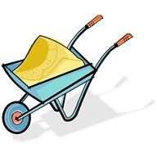 | 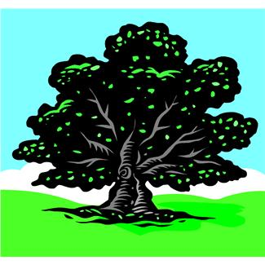 | 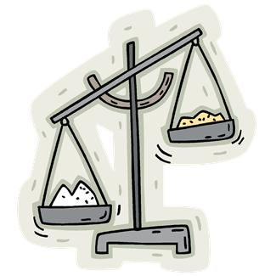
1: | 2: | 3:
 | 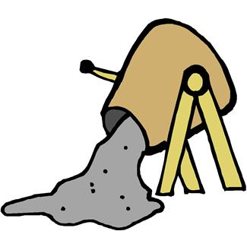 | 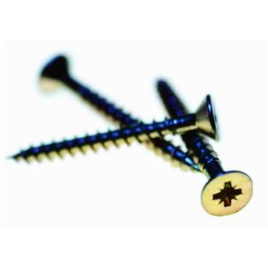
4: | 5: | 6:
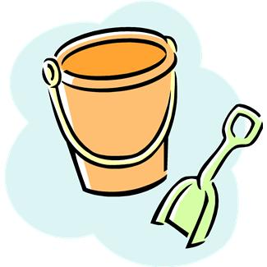 | 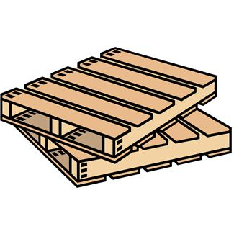 | 
7: | 8: | 9:
Translate:
- vápno
- cement
- písek
- hřebík
- nosná výztuž
- kotva
- drobné kamenivo
- směs
- objem
- síto
- těžký náklad / zátěž
KLÍČ
Construction Test No. 4
Building Materials
(Mortar, Concrete, Reinforced Concrete and Timber)
Answer:
- What is the job of mortar?
__ to bond the bricks in a wall together _____________________
- What does mortar consist of?

__ sand, cement, lime (and water)__________________________
- Within what time should mortar be used?

__2 hours _____________________________________________
Translate:
- accurate - přesný
- by weight – podle váhy
- shrinkage cracks – trhliny vzniklé sesycháním/smršťováním
- sieve - síto
- coarse particles – hrubé částice

Match the mortar types (1 to 3) to their features (a to f):
- cement mortar: __a__ and __b__
- gauged mortar: __d__ and __e__
- lime mortar: __c__ and __f___ (e)

- a … shrinks a lot once it has dried
- b … extemely firm and strong
- c … long drying time
- d … short drying time
- e … easy to work with
- f ... less firm than other types
What is in the pictures?
1: wheelbarrow | 2: oak | 3: scale(s)
4: spruce | 5: cement mixer | 6: (wood) screw(s)
7: bucket (and spade) | 8: pallet(s) / pallette(s) | 9: pine
Translate:
- vápno - lime
- cement - cement
- písek - sand
- hřebík - nail
- nosná výztuž – main bar
- kotva - anchor
- drobné kamenivo - fine aggregate
- směs - mixture
- objem - volume
- síto - sieve
- těžký náklad / zátěž – heavy load

